|  |
| --- |
| 中山大学软件学院2012级 |
| 用户手册 |
| ——公益活动管理系统Philosopher |
|  |
|  |
| **2015-7-18** |

|  |
| --- |
|  |

**项目小组成员**

**12330054 陈跃东**

**12330053 陈远宏**

**12330051 陈宇文**

**12330084 封伟城**

**12330293 田 澍**

目录

一．引言 3

1. 编写目的 3

2. 背景 3

3. 定义 3

二．软件概述 3

1. 目标 3

2. 功能 4

三、运行说明 5

1. 打开浏览器 5

2. 输入网站链接 5

四、非正常操作处理 6

1. 用户名或密码错误 6

2. 查找信息不存在 6

五、用户操作举例 6

1. 学生模块 6

2. 管理员模块 10

3. 组织者模块 13

# 一．引言

## 1. 编写目的

本文档时公益活动管理系统前期开发阶段针对用户所进行的用户手册，在文档中我们通过对公益活动管理系统中的三种不同用户进行了详细而具体的需求分析，通过该文档读者可以了解该系统的所有功能以及用户得到具体权限。

我们把该管理系统分为了三个模块：管理员模块，学生模块和组织者模块，相应的这三大模块对应了不同的三类用户，每类用户又有自己的不同的权限。这些内容在文档中都有相应的说明。

## 2. 背景

软件综合实验项目

## 3. 定义

学生：拥有参加、查询公益活动以及获得公益时的已注册用户。

组织者：拥有发布、修改，删除公益活动，筛选，确定参加公益活动的组织代表人，需要线下认证。

管理员：拥有维护学生以及组织者相关信息并且可以审核用户注册等系统最高权限的人。

# 二．软件概述

## 1. 目标

使用户能够轻松掌握本软件的安装及使用。

## 2. 功能

功能描述：

* 管理员功能
* 管理员登录：输入用户名，密码验证
* 维护组织者信息
* 维护学生信息
* 维护公益活动信息
* 维护申请表信息
* 通过注册
* 学生功能
* 查看公益活动
* 选择公益活动
* 组织者功能
* 筛选申请者
* 创建公益活动
* 编辑公益活动

# 三、运行说明

## 1. 打开浏览器

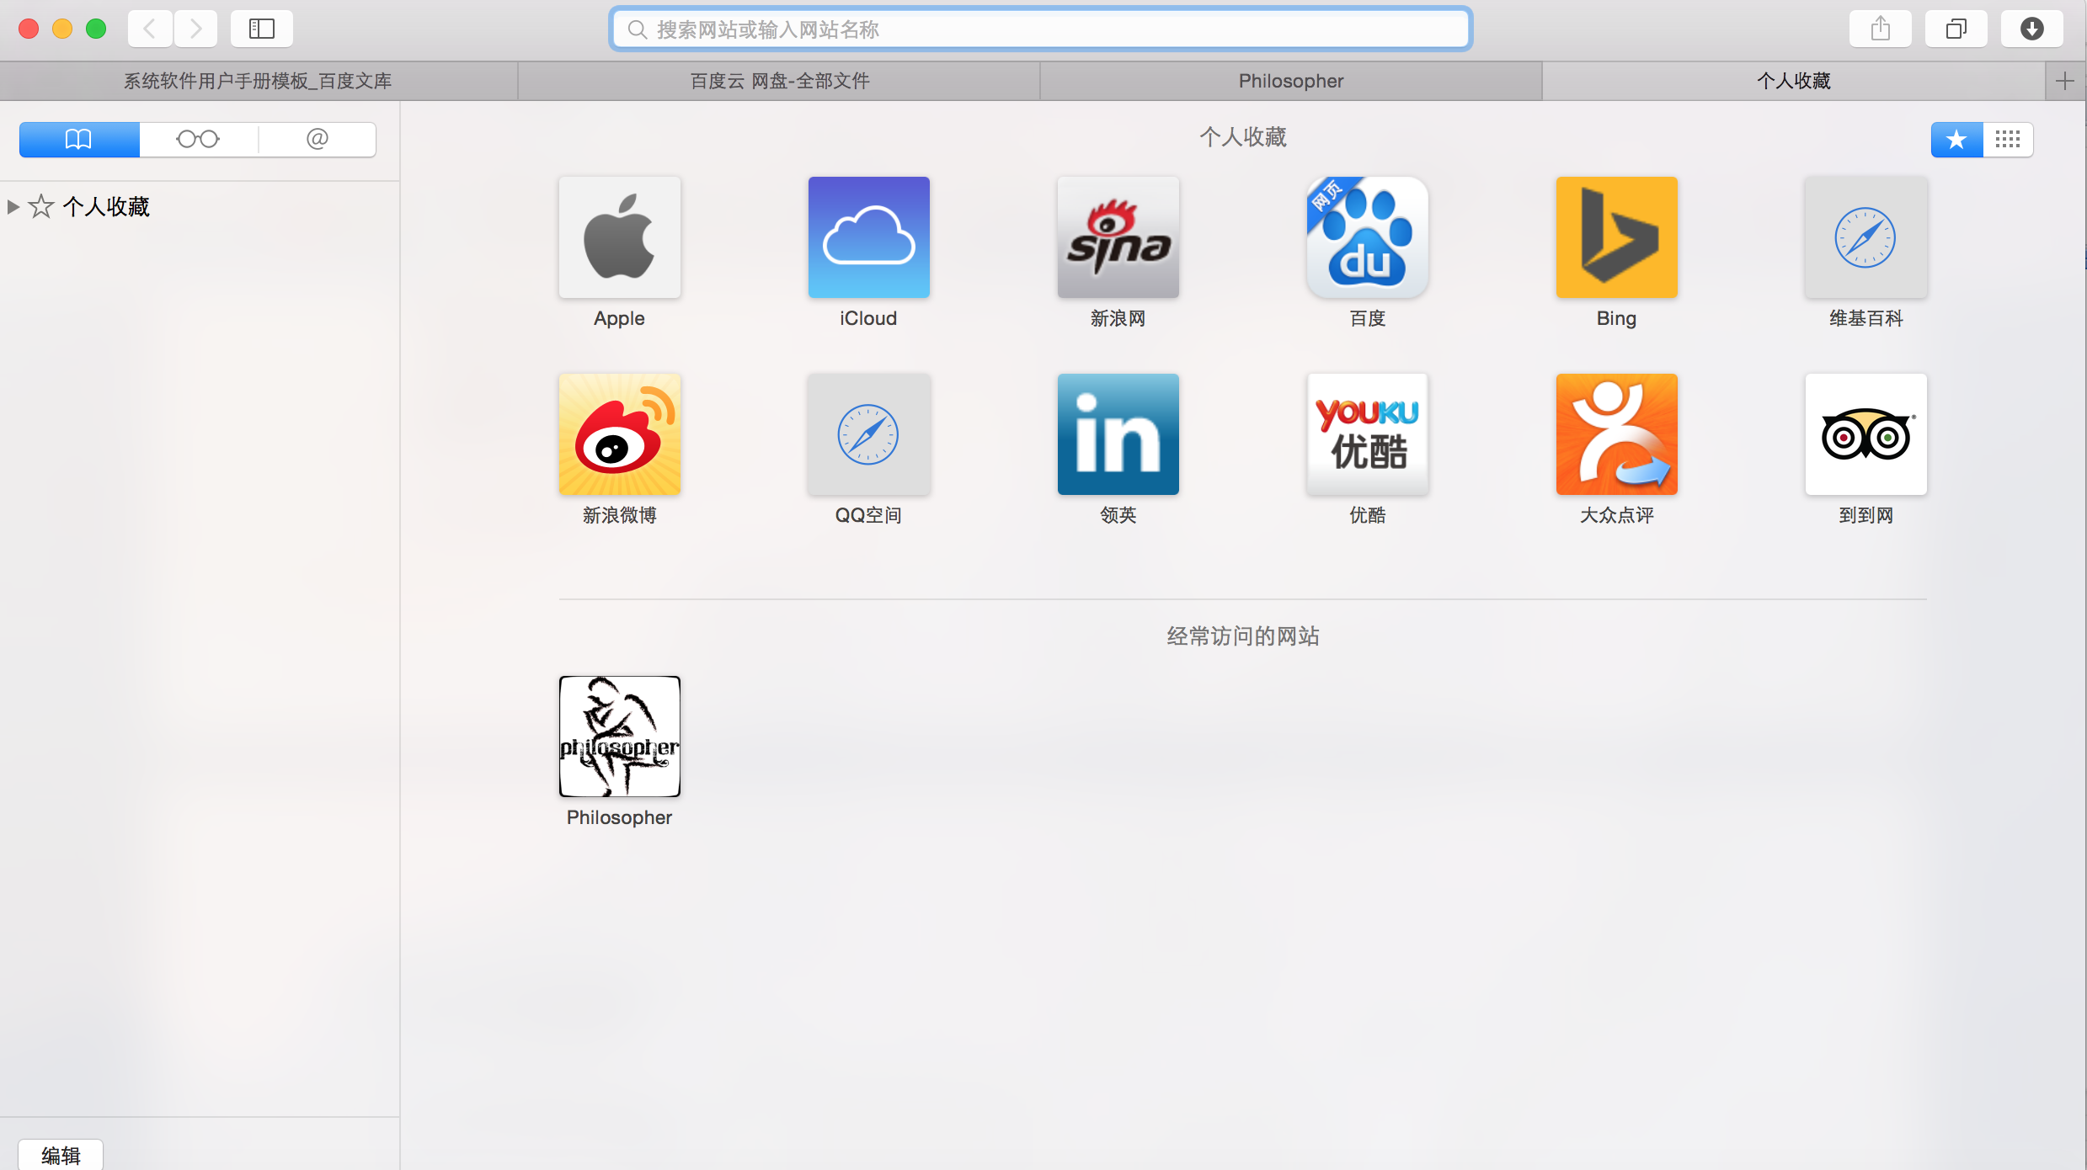

## 2. 输入网站链接

<https://activitymanager.herokuapp.com/>

# 四、非正常操作处理

## 1. 用户名或密码错误

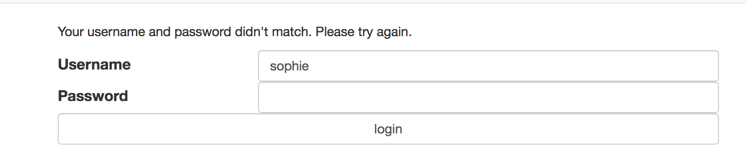

## 2. 查找信息不存在

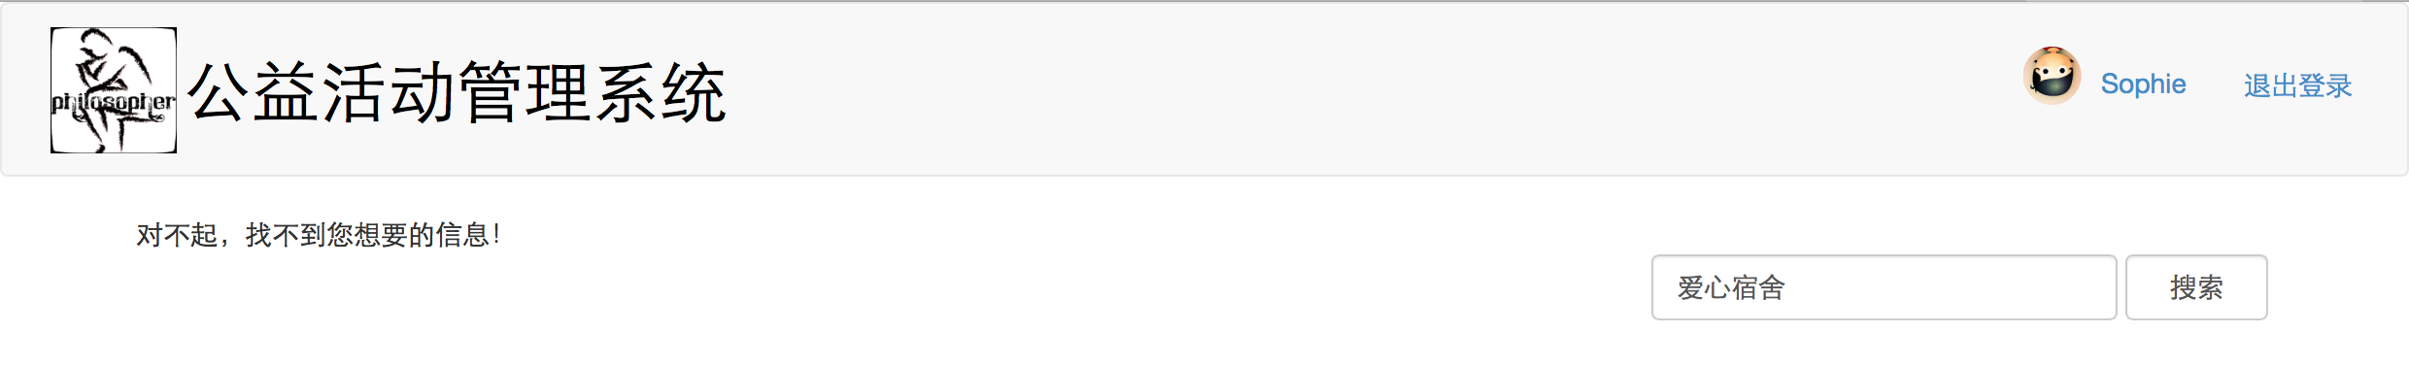

# 五、用户操作举例

本部分选取了学生、组织者和管理员三个模块的典型功能进行操作。

## 1. 学生模块

（1）学生登录

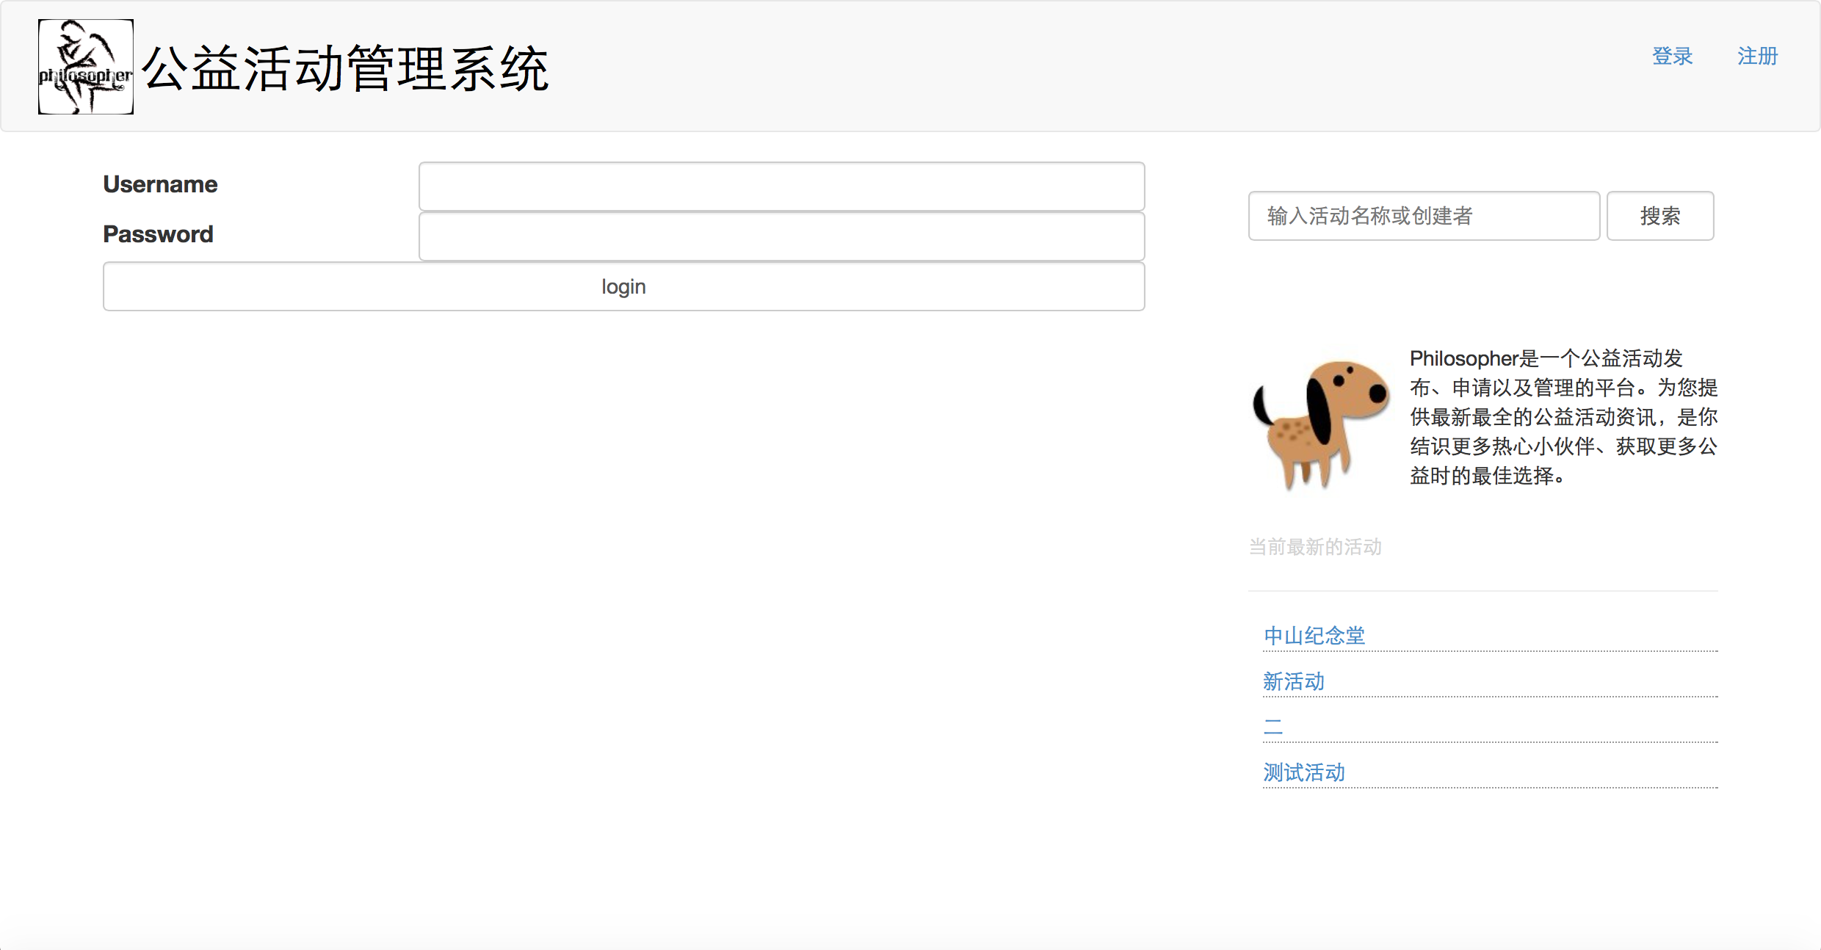

（2）学生注册

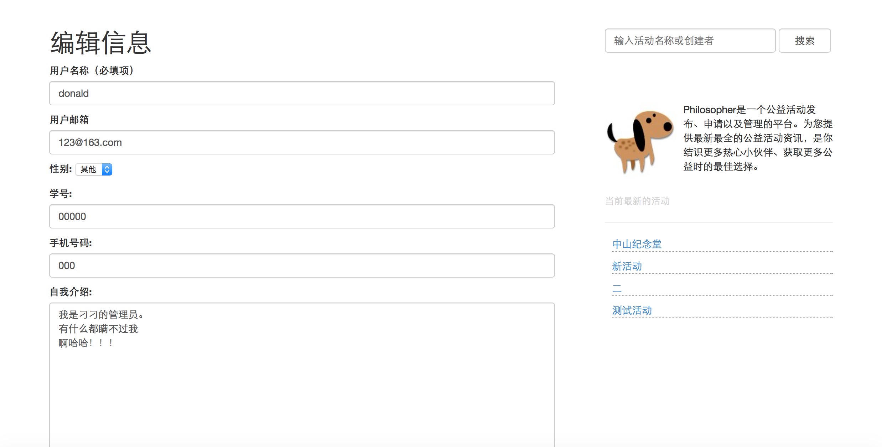

（3）学生浏览查看公益活动

点击“Read More”

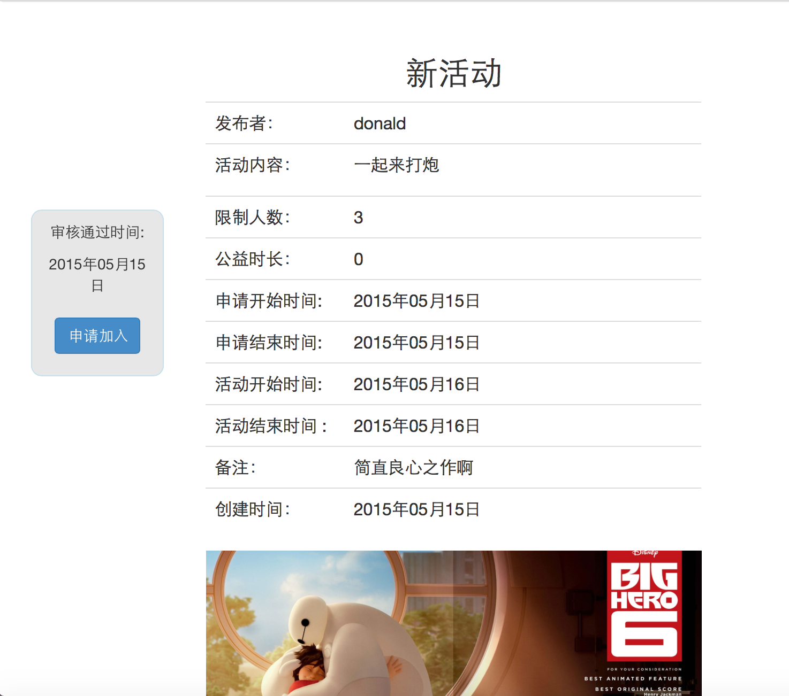

（4）学生申请加入活动

点击“申请加入”。

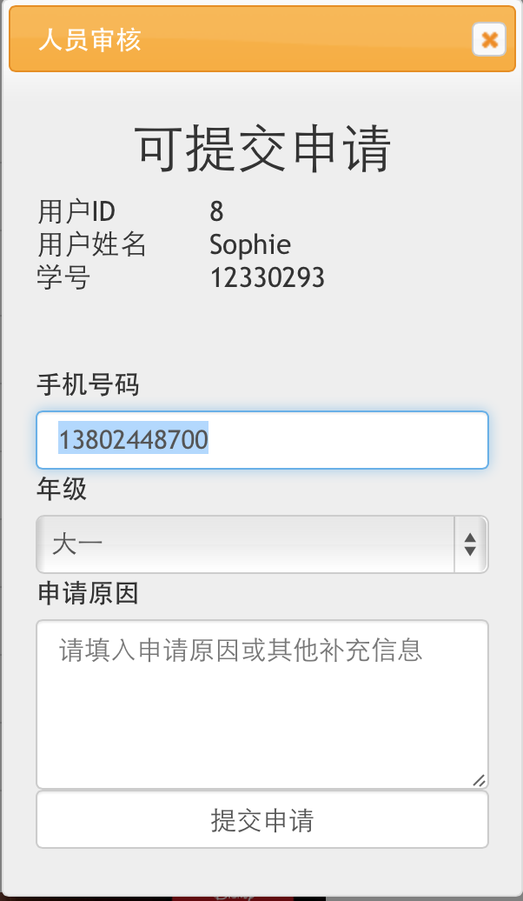

（5）学生查看申请的公益活动

* 点击个人头像；

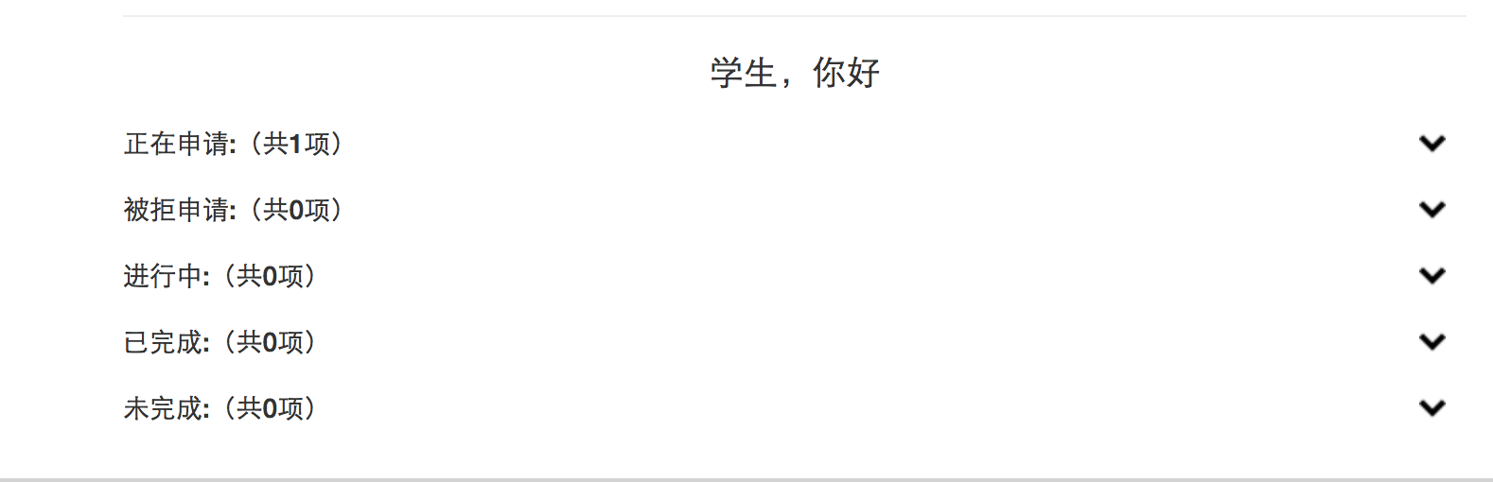

* 点击箭头即可查看具体信息。

## 2. 管理员模块

（1）管理员“通过”组织者申请

* 点击“通过”。

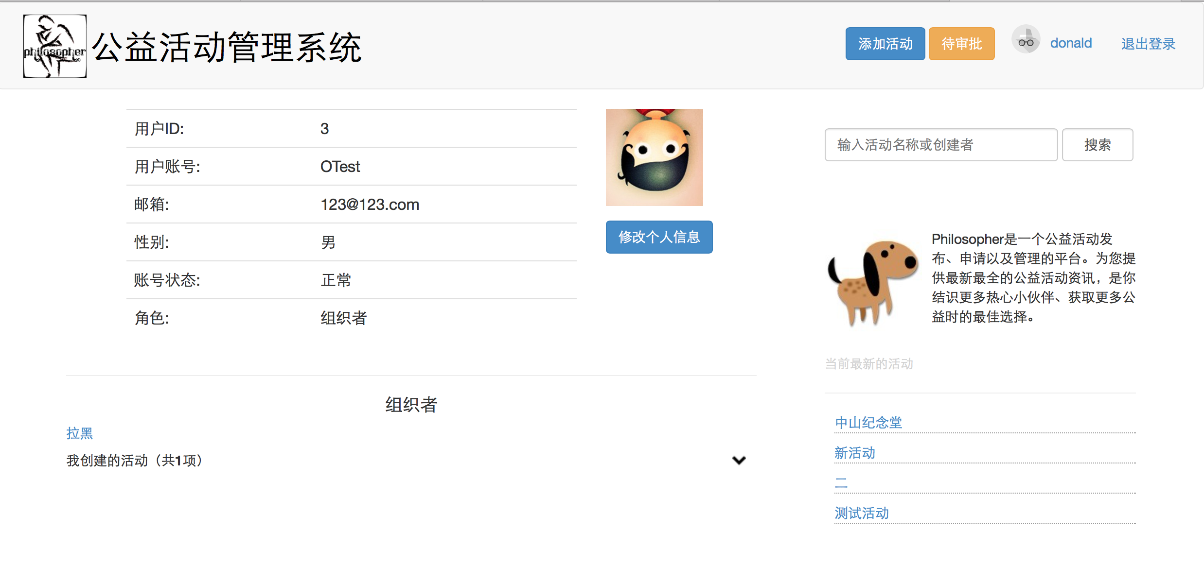

（2）管理员“拉黑”和“解禁”用户

* 点击“拉黑”和“解禁”按钮。

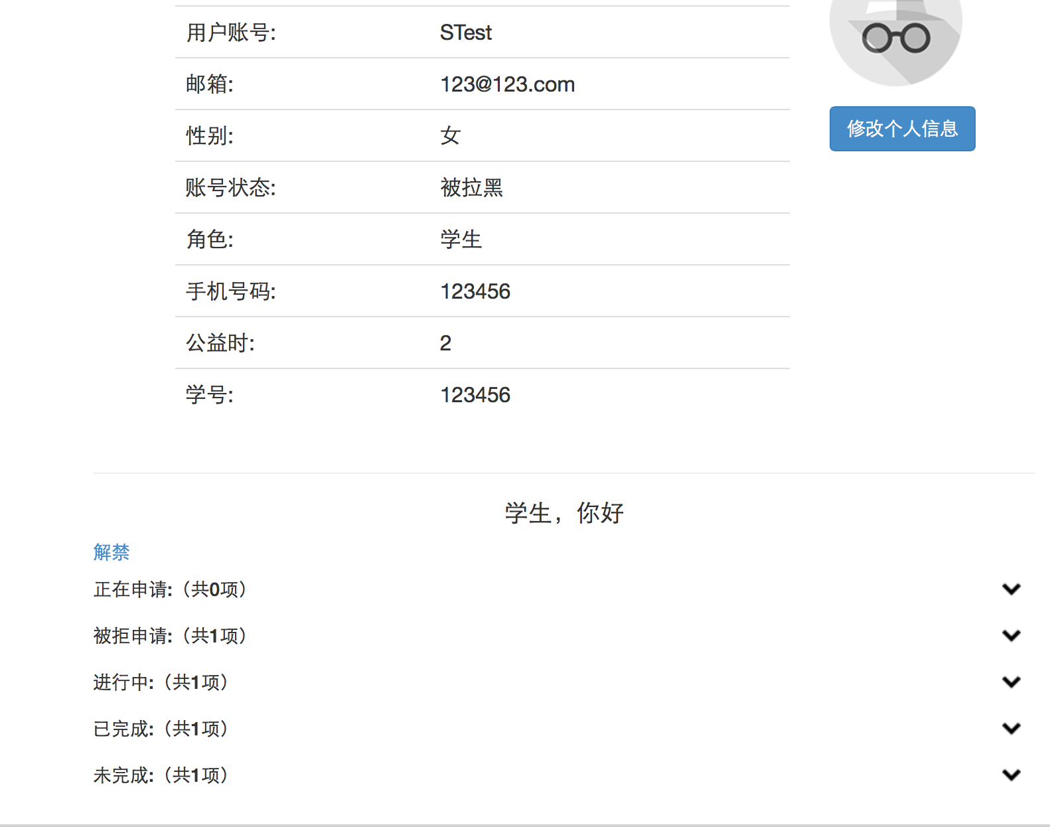

（3）管理员管理申请表

* 用户申请表

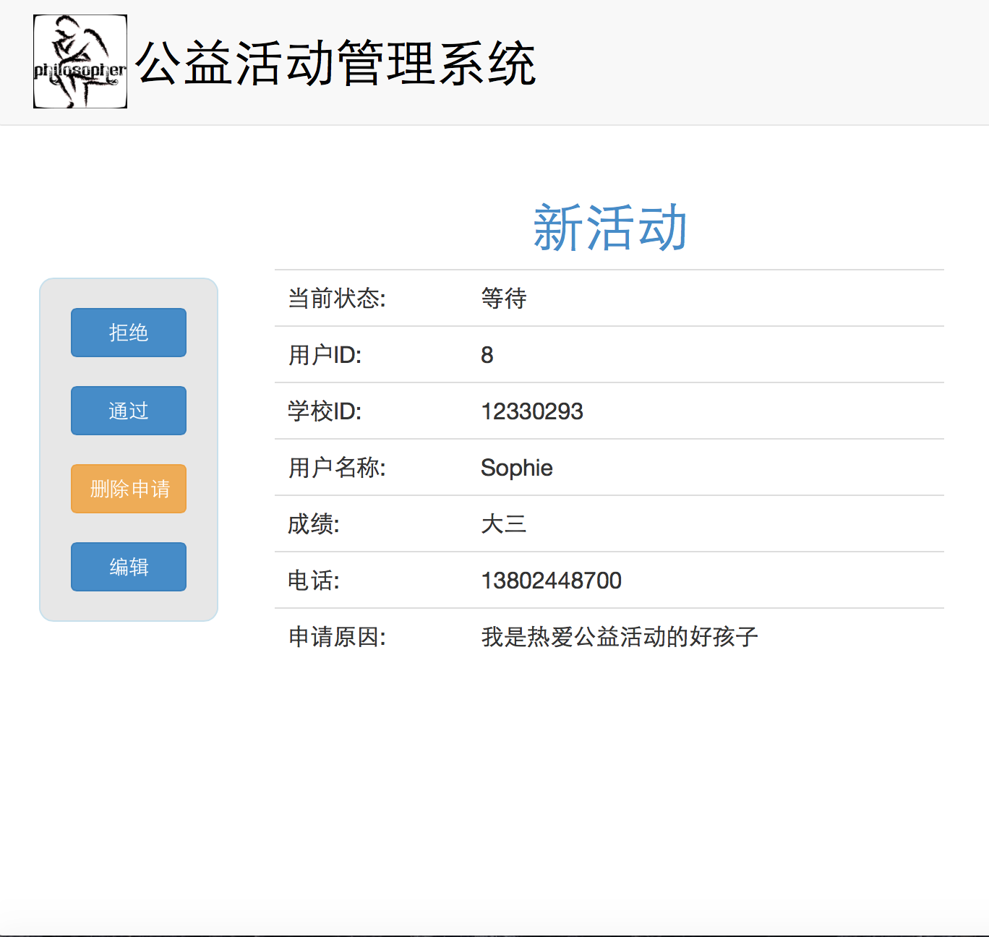

* 活动列表

可选择“编辑”、“审核”或“删除”。

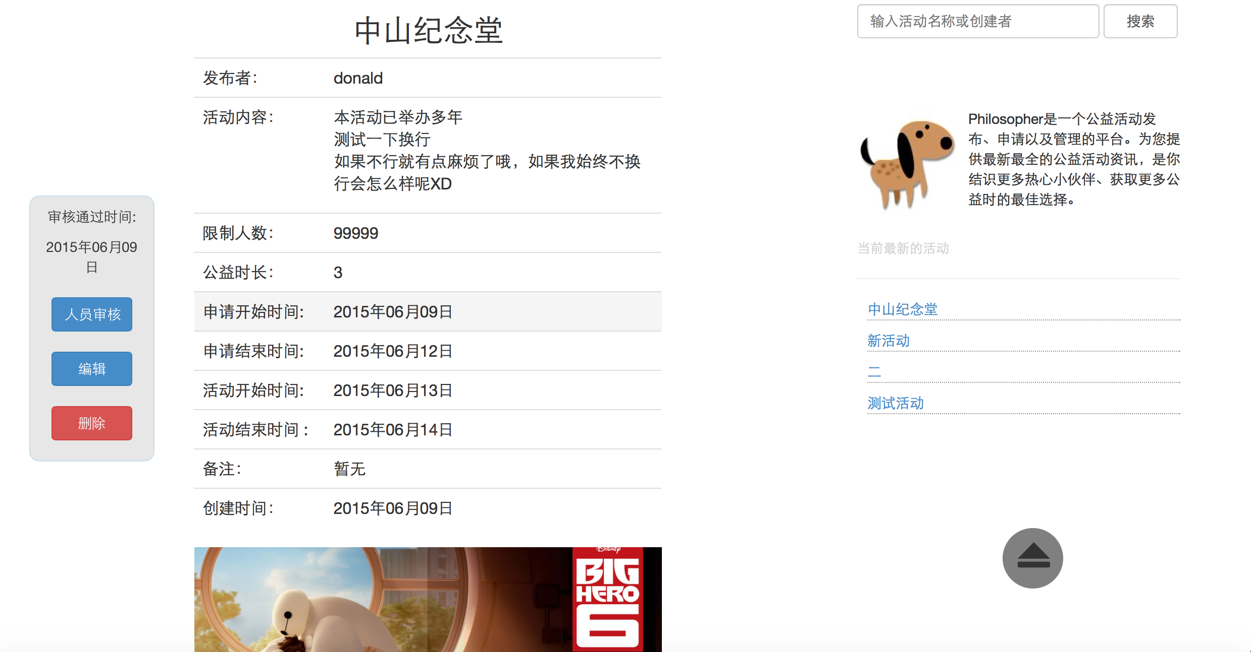

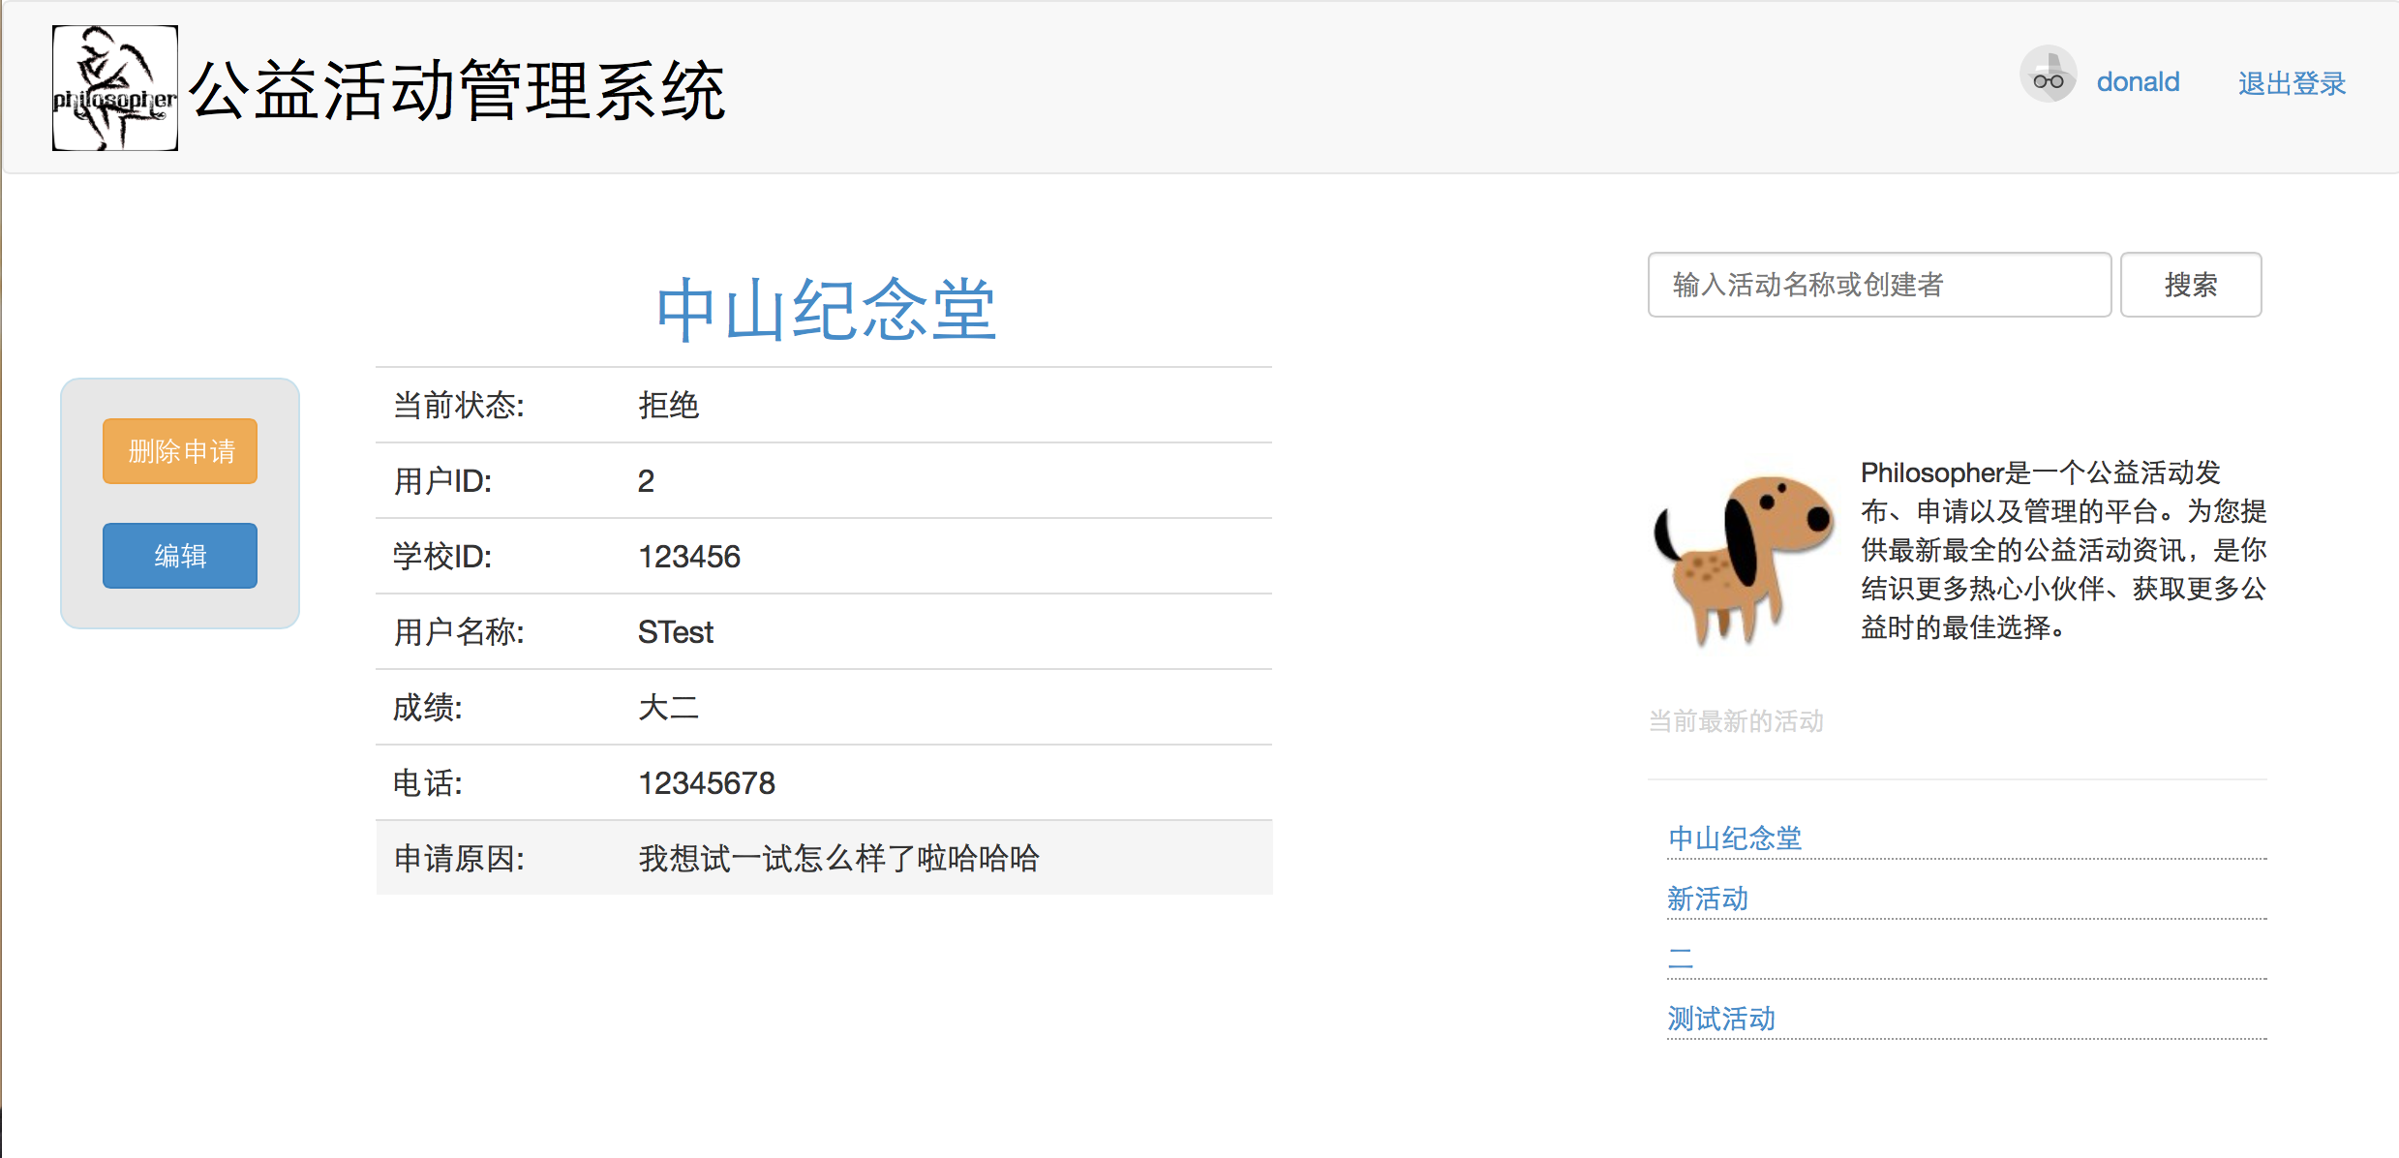

## 3. 组织者模块

1.组织者创建公益活动

* 点击“添加活动”；
* 填写申请表；

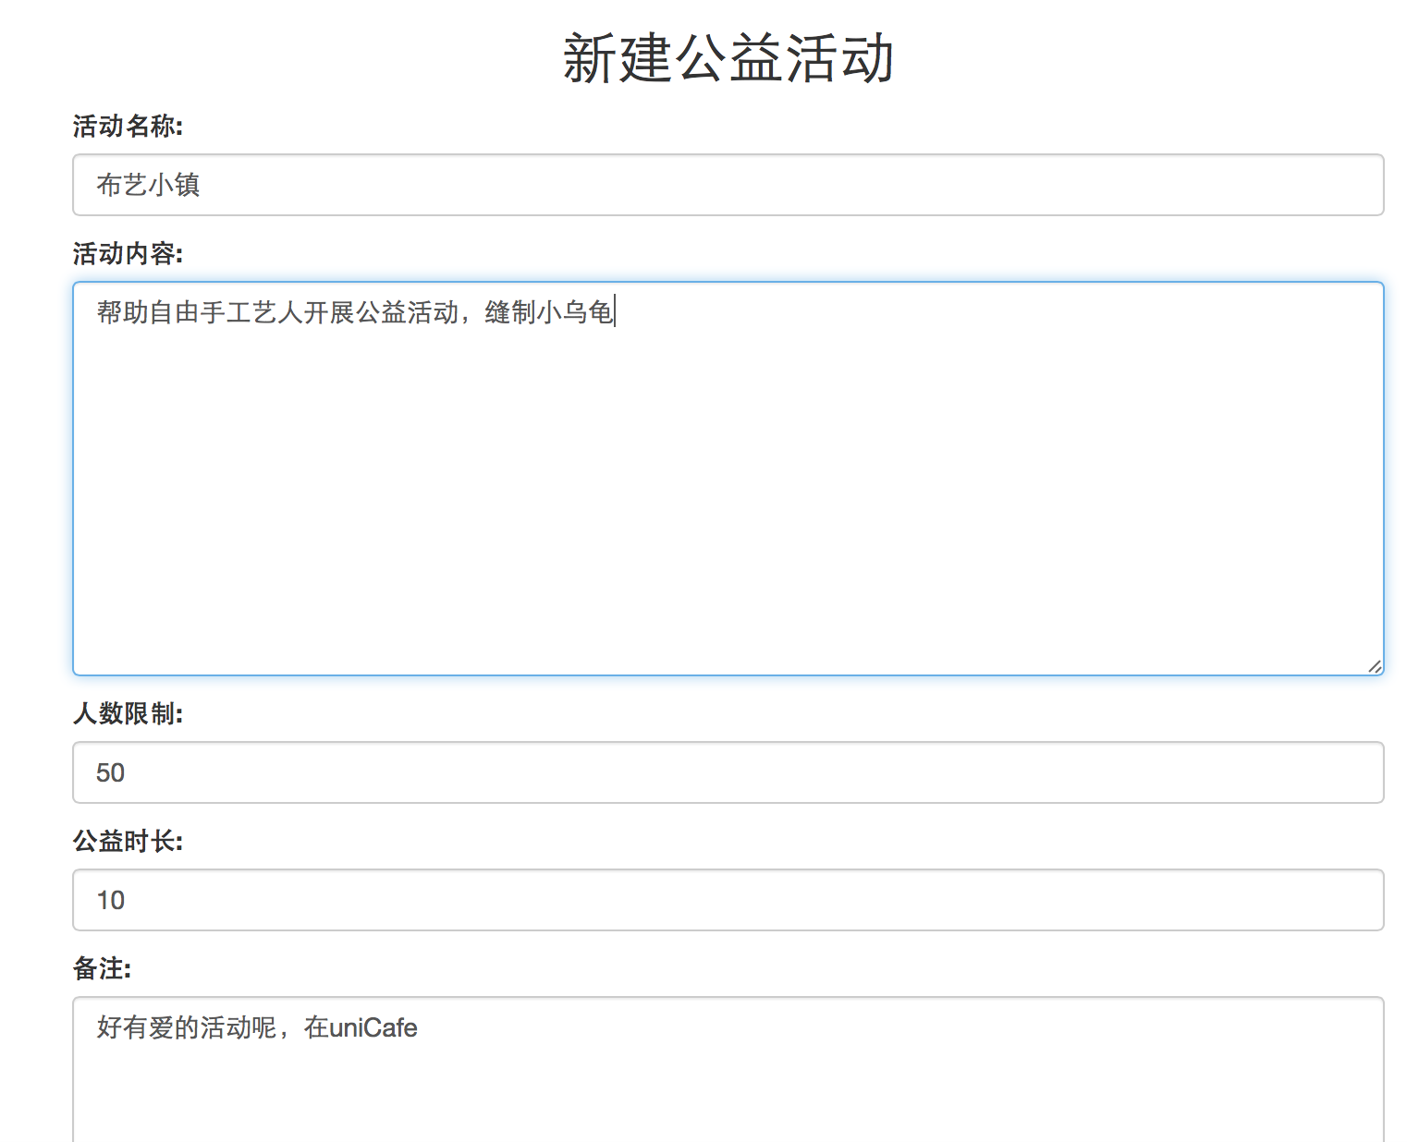

* 选择“活动开始日期”和“活动结束日期”，然后点击“save”。

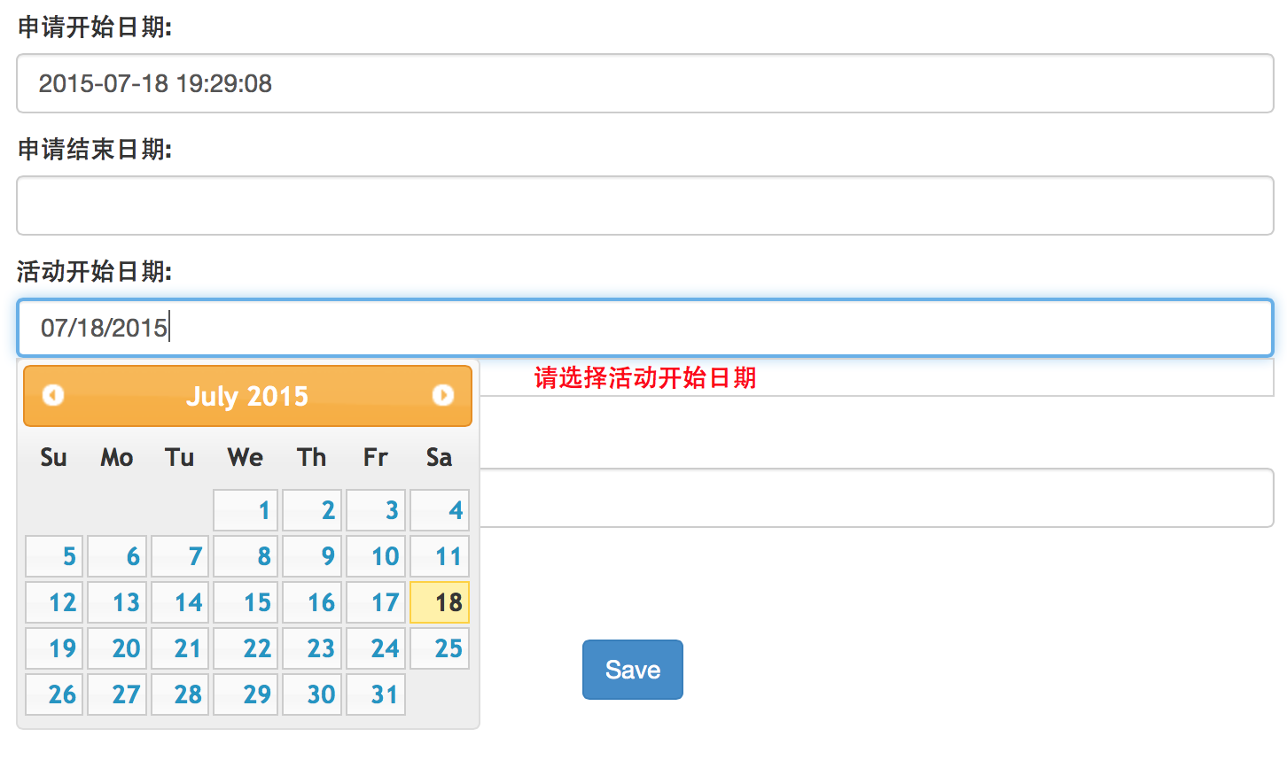

（2）组织者管理学生的公益活动状态

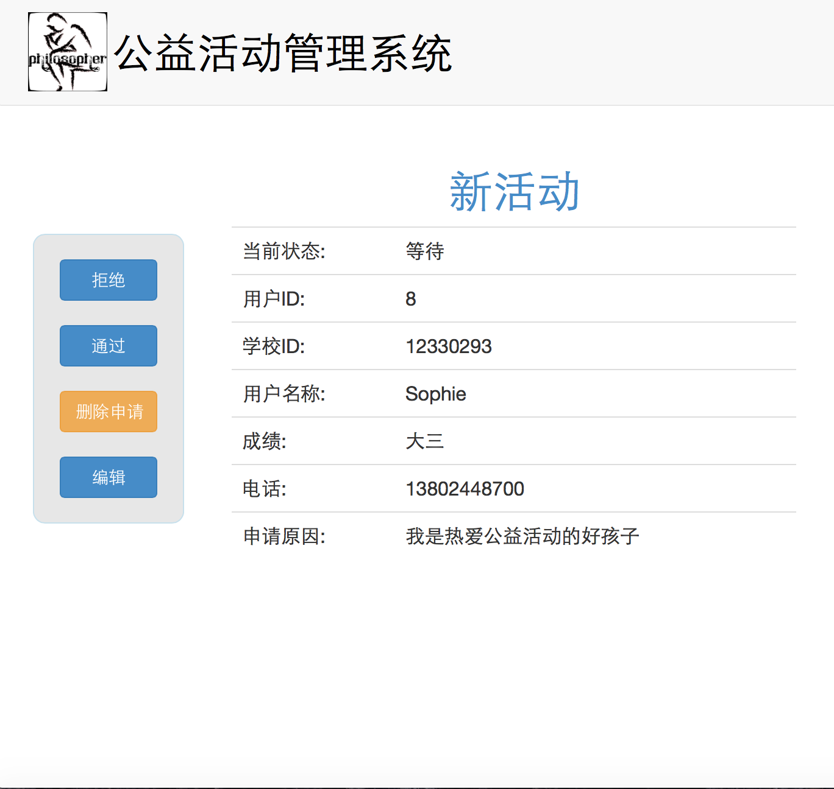

点击“通过”：页面显示如下。

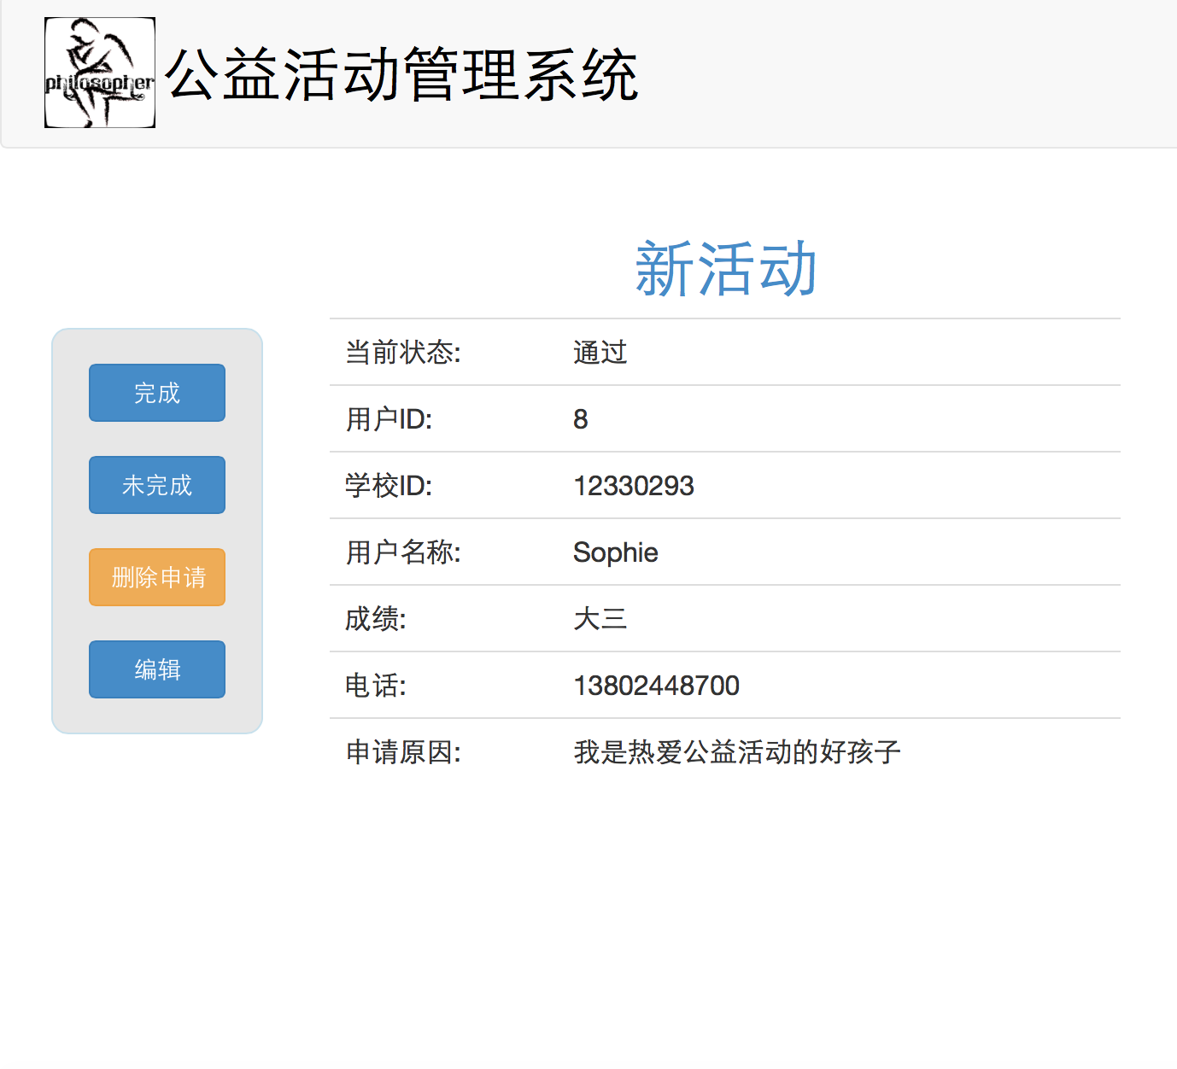

点击“完成”：学生增加相应公益时长。